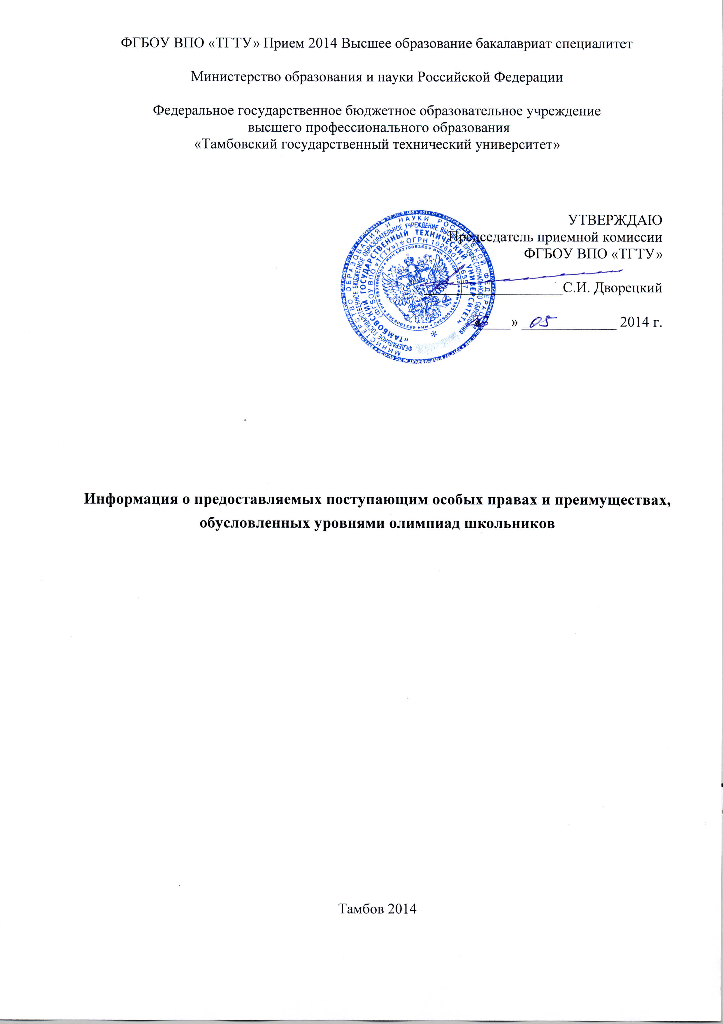

Информация о предоставляемых поступающим особых правах и преимуществах, обусловленных уровнями олимпиад школьников

Победителям и призерам олимпиад школьников I, II, III уровней, проводимых в соответствии с Порядком проведения олимпиад школьников, предоставляются особые права при приеме на обучение по программам бакалавриата и программам специалитета, соответствующим профилю олимпиады школьников:

прием без вступительных испытаний на обучение по программам бакалавриата и программам специалитета по специальностям и направлениям подготовки, соответствующим профилю олимпиады школьников;

Для использования особого права победителями и призерами олимпиад школьников необходимо представить диплом победителя или призера олимпиады школьников, полученный не ранее 1 года до дня завершения приема документов и вступительных испытаний включительно, либо документ, подтверждающий получение такого диплома в указанный период.

Для использования особого права или преимущества по общеобразовательному предмету, соответствующему вступительному испытанию, количество баллов ЕГЭ не должно быть менее 65 баллов.

Соответствие профиля олимпиад школьников направлениям подготовки (специальностям) Университета.

Код | Наименование направления подготовки (специальности) | Общеобразовательный предмет, соответствующий профилю * олимпиады
07.03.01 | Архитектура | Рисунок, композиция, живопись, черчение
08.03.01 | Строительство | Математика, информатика, физика
08.05.01 | Строительство уникальных зданий и сооружений | Математика, физика, техника и технологии
08.05.03 | Строительство, эксплуатация, восстановление и техническое прикрытие автомобильных дорог, мостов и тоннелей | Математика, физика
09.03.02 | Информационные системы и технологии | Математика, физика
09.03.03 | Прикладная информатика | Математика, физика
10.05.03 | Информационная безопасность автоматизированных систем | Математика, физика
11.03.01 | Радиотехника | Математика, физика
11.03.02 | Инфокоммуникационные технологии и системы связи | Математика, физика
11.03.03 | Конструирование и технология электронных средств | Математика, физика
12.03.04 | Биотехнические системы и технологии | Математика, физика
13.03.01 | Теплоэнергетика и теплотехника | Математика, физика
13.03.02 | Электроэнергетика и электротехника | Математика, физика
15.03.02 | Технологические машины и оборудование | Математика, физика
15.03.05 | Конструкторско-технологическое обеспечение машиностроительных производств | Математика, физика
15.03.06 | Мехатроника и робототехника | Математика, физика
18.03.01 | Химическая технология | Математика, химия
18.03.02 | Энерго- и ресурсосберегающие процессы в химической технологии, нефтехимии и биотехнологии | Математика, физика
19.03.01 | Биотехнология | Математика, химия
19.03.02 | Продукты питания из растительного сырья | Математика, физика
20.03.01 | Техносферная безопасность | Математика, физика
23.03.01 | Технология транспортных процессов | Математика, физика
23.03.03 | Эксплуатация транспортно-технологических машин и комплексов | Математика, физика
27.03.02 | Управление качеством | Математика, физика
27.03.03 | Системный анализ и управление | Математика, физика
28.03.02 | Наноинженерия | Математика, физика
29.03.03 | Технология полиграфического и упаковочного производства | Математика, физика
35.03.06 | Агроинженерия | Математика, физика
38.03.01 | Экономика | Математика, экономика, обществознание
38.03.02 | Менеджмент | Математика, обществознание
38.03.05 | Бизнес-информатика | Математика, обществознание
38.03.06 | Торговое дело | Математика, обществознание
40.03.01 | Юриспруденция | Право, обществознание, история
42.03.01 | Реклама и связи с общественностью | Право, обществознание, история
43.03.01 | Сервис | Математика, обществознание

* Приказ Министерства образования и науки Российской Федерации от 30 декабря 2013 г. № 1421 (зарегистрирован Министерством юстиции Российской Федерации 03 марта 2014 г., регистрационный № 31473) «Об утверждении перечня олимпиад школьников на 2013-2014 учебный год».

